国家电网北方园区（一期）
建筑施工建造与运营阶段碳排放计算报告

2017年3月27日
一、项目概况
国家电网公司客户服务中心北方基地（一期）研发楼一项目选址天津市东丽区。基地北至丽湖环路，西至东文路，南至智景路。总用地基地面积149880㎡，。总建筑面积143290㎡，其中地上部分总建筑面积115664㎡，地下27626㎡，基底面积25302㎡。 项目容积率1.05，绿化率41%，由北向南分为两个分区，北区为生产办公区,包括研发楼一,二，三，四；南区为辅助区，包括研发楼五，六，七，八，九，十。
本项目主要用能形式为电能，同时采用多种可再生能源利用形式，如：太阳能热水系统，太阳能光伏系统，地源热泵系统，太阳能空调系统服务于研十楼。分布式光伏发电系统可实现为园区照明及生活供电，还可与区域电网并网实现互补。地源热泵系统应用于集中能源站，冬季用于制热，蓄热式电锅炉做辅助热源，夏季与冰蓄冷系统优化运行制冷。太阳能热水系统是太阳能作为预热热源的集中热水系统，屋面集热器面积约1472平米，系统采用由太阳能集热器产生的热水为预热热源。太阳能空调系统是研发楼十的空调系统冷热源，在其屋面上设置占地面积约630平方米的槽式太阳能集热器，集热器从太阳光中获取能量，通过高温导热油输送至空调设备。供冷时，由高温导热油驱动溴化锂吸收式冷水机组制备冷冻水；供热时，通过油-水换热器进行热交换产生空调热水。

建筑碳排放单元过程

本项目运营期为一年，采用清单统计法进行建筑碳排放量计量，建筑碳排放单元过程为：材料生产阶段、施工建造阶段和运行维护阶段。

建筑碳排放单元活动水平数据
- 材料生产阶段
表1 主要建筑材料使用量
建筑主要材料 | 重量（t） | 建筑主要材料 | 重量（t）
钢筋 | 17783 | 铝 | 567.5
混凝土 | 119246 m³ | 水泥 | 1500
混凝土加气砌块 | 139054 | 木材制品 | 4692
玻璃 | 3710 | 陶瓷 | 5164

2.施工建造阶段
施工机具的用电均统计在施工期用电表中，施工期间用电记录表主要有办公区用电，生活区用电和作业区用电，施工机具的用电已包含在作业区用电中。

表2 施工期间用电统计表
 | 办公区（KW/h） | 生活区（KW/h） | 作业区（KW/h）
2013年11月 | 24360 | 26358 | 836622
2013年12月 | 31080 | 30725 | 884269
2014年1月 | 40321 | 42387 | 877590
2014年2月 | 23280 | 27128 | 826180
2014年3月 | 28940 | 36128 | 756170
2014年4月 | 35550 | 36558 | 865449
2014年5月 | 35470 | 30242 | 905646
2014年6月 | 43980 | 47128 | 956160
2014年7月 | 53980 | 48158 | 966860
2014年8月 | 58722 | 51247 | 973450
2014年9月 | 49354 | 48562 | 984628
2014年10月 | 45826 | 42556 | 997686
2014年11月 | 47890 | 48456 | 1248865
2014年12月 | 51566 | 50446 | 1303758
2015年1月 | 52128 | 50876 | 1289644
2015年2月 | 38672 | 39860 | 1276889
2015年3月 | 41468 | 28776 | 9854566
2015年4月 | 46680 | 34788 | 1088964
2015年5月 | 39687 | 34668 | 956436
2015年6月 | 38982 | 39566 | 988752
2015年7月 | 43456 | 43286 | 988734
2015年8月 | 42459 | 50338 | 993460
合计 | 967680 | 1036800 | 21035520
总计 | 23040000

表3 施工期间用水统计表
 | 办公区（m³） | 生活区（m³） | 作业区（m³）
2013年11月 | 480 | 548 | 13346
2013年12月 | 478 | 556 | 13218
2014年1月 | 459 | 545 | 10664
2014年2月 | 416 | 555 | 8956
2014年3月 | 488 | 548 | 9345
2014年4月 | 496 | 594 | 10336
2014年5月 | 528 | 559 | 10225
2014年6月 | 579 | 589 | 11952
2014年7月 | 636 | 616 | 12258
2014年8月 | 618 | 645 | 12596
2014年9月 | 596 | 655 | 12674
2014年10月 | 516 | 628 | 9672
2014年11月 | 508 | 621 | 9342
2014年12月 | 534 | 619 | 10034
2015年1月 | 558 | 604 | 9857
2015年2月 | 436 | 488 | 8645
2015年3月 | 530 | 506 | 9843
2015年4月 | 589 | 599 | 10876
2015年5月 | 557 | 573 | 11236
2015年6月 | 608 | 599 | 11987
2015年7月 | 622 | 624 | 12564
2015年8月 | 684 | 625 | 11432
总计 | 12096 | 12960 | 262944
合计 | 287136

- 运行维护阶段
园区主要能源为电能，每月的耗电量均由智能网平台计量，园区设数台班车，均为新能源电车，不存在消耗汽油的情况。
表4 2016年北方园区用电量统计表
电量(kWh) | 生产区 |  |  |  | 公共服务区 |  |  | 生活区 |  |  |  |  |  | 园区整体用能 | 园区光伏发电量 | 园区光伏发电占总体用能的比例
日期 | 研一 | 研二 | 研三 | 合计 | 研四 | 研十 | 合计 | 研五 | 研六 | 研七 | 研八 | 研九 | 合计
1月 | 84582 | 122249 | 362738 | 569568 | 2134438 | 41060 | 2175498 | 15773 | 26244 | 19361 | 27807 | 21726 | 110912 | 3064416 | 23806.76 | 0.8%
2月 | 73668 | 114312 | 342721 | 530701 | 1411579 | 51397 | 1462976 | 16975 | 23447 | 19457 | 22782 | 20858 | 103519 | 2234670 | 40829 | 1.8%
3月 | 63428 | 103459 | 346103 | 512990 | 746404 | 49015 | 795420 | 11294 | 20280 | 14872 | 18995 | 19447 | 84889 | 1570592 | 76770.77 | 4.9%
4月 | 51521 | 82485 | 325961 | 459967 | 389751 | 36671 | 426422 | 8934 | 14654 | 10480 | 15408 | 13539 | 63015 | 1101376 | 84121.79 | 7.6%
5月 | 52694 | 88234 | 356182 | 497111 | 366209 | 28899 | 395108 | 10748 | 15248 | 11383 | 15515 | 12651 | 65545 | 1133792 | 94939.77 | 8.4%
6月 | 61685 | 101819 | 350797 | 514302 | 599909 | 38097 | 638006 | 10769 | 16506 | 12119 | 15247 | 14654 | 69296 | 1363264 | 79063.89 | 5.8%
7月 | 65314 | 102672 | 369954 | 537939 | 724161 | 36247 | 760408 | 15535 | 19528 | 17426 | 17602 | 17032 | 87121 | 1612112 | 66085.33 | 4.1%
8月 | 70882 | 108044 | 391355 | 570282 | 792033 | 39291 | 831325 | 17851 | 20282 | 23252 | 18107 | 17493 | 96984 | 1631904 | 93414.6 | 5.7%
9月 | 59653 | 99116 | 355937 | 514706 | 449635 | 36777 | 486412 | 14247 | 16723 | 18815 | 15398 | 14574 | 79757 | 1261168 | 71028.18 | 5.6%
10月 | 53505 | 84884 | 319317 | 457707 | 395286 | 30146 | 425432 | 12651 | 17288 | 15218 | 15007 | 13197 | 73360 | 1158080 | 47594.75 | 4.1%
11月 | 58961 | 96078 | 330205 | 485244 | 1001087 | 22742 | 1023829 | 17646 | 23338 | 19718 | 19247 | 19604 | 99553 | 1882704 | 48739.79 | 2.6%
12月 | 66864 | 102304 | 330605 | 499773 | 1056888 | 24746 | 1081635 | 20914 | 25242 | 22071 | 17866 | 18066 | 104159 | 2015120 | 873.42 | 0.0%
合计 | 762758 | 1205657 | 4181875 | 6150289 | 10067382 | 435089 | 10502471 | 173336 | 238779 | 204173 | 218981 | 202841 | 1038110 | 20029198 | 727268.05 | 3.6%

表5 2016年北方园区用冷水量统计表
 | 位置 | 1月 | 2月 | 3月 | 4月 | 5月 | 6月 | 7月 | 8月 | 9月 | 10月 | 11月 | 12月 | 合计
生产区用冷水量（m³） | 水表1  （位置：研一空调机房） | 1127 | 464 | 455 | 165 | 2 | 1 | 1 | 0 | 0 | 0 | 0 | 0 | 2215.5
 | 水表2（位置：研二1F） | 2618 | 1619 | 1270 | 178 | 11 | 12 | 16 | 19 | 18 | 19 | 30 | 554 | 6364.1
 | 水表3（位置：研三1F） | 1073 | 997 | 694 | 539 | 333 | 255 | 188 | 67 | 183 | 189 | 198 | 358 | 5071.9
 | 总计 | 4818 | 3079 | 2420 | 882 | 346 | 268 | 205 | 86 | 200 | 208 | 228 | 911 | 13651.5
公共服务区用冷水量（m³） | 水表1（位置：研四） | 955 | 1042 | 953 | 769 | 703 | 771 | 891 | 930 | 774 | 757 | 999 | 748 | 10293.1
 | 水表2（位置：研十 一层 ） | 0 | 0 | 0 | 4800 | 118 | 129 | 101 | 140 | 113 | 134 | 350 | 124 | 6008
 | 总计 | 955 | 1042 | 953 | 5569 | 821 | 900 | 992 | 1070 | 887 | 891 | 1349 | 872 | 16301.1
生活区用冷水量（m³） | 水表1（位置：研五宿舍） | 66 | 52 | 57 | 47 | 61 | 82 | 196 | 113 | 101 | 87 | 101 | 110 | 1071.8
 | 水表2（位置：研六宿舍） | 136 | 155 | 162 | 162 | 175 | 199 | 345 | 139 | 130 | 176 | 209 | 220 | 2209.4
 | 水表3（位置：研七宿舍） | 88 | 90 | 98 | 77 | 140 | 118 | 274 | 169 | 123 | 145 | 143 | 131 | 1594.8
 | 水表4（位置：研八宿舍） | 199 | 145 | 172 | 183 | 198 | 194 | 215 | 156 | 153 | 143 | 155 | 154 | 2067.1
 | 水表5（位置：研九宿舍） | 59 | 48 | 65 | 71 | 97 | 92 | 102 | 57 | 53 | 55 | 91 | 87 | 876.6
 | 总计 | 547 | 491 | 555 | 540 | 671 | 684 | 1132 | 633 | 559 | 606 | 700 | 702 | 7819.7
园区总用冷水量 | 汇总 | 6320 | 4612 | 3928 | 6991 | 1837 | 1853 | 2329 | 1789 | 1647 | 1705 | 2277 | 2485 | 37772.3

表6 2016年北方园区中水管道计量表水量统计表
 | 位置 | 1月 | 2月 | 3月 | 4月 | 5月 | 6月 | 7月 | 8月 | 9月 | 10月 | 11月 | 12月 | 合计
生产区用中水量（m³ | 水表1（位置：研二1F） | 370.2 | 534.3 | 744.4 | 657.6 | 727 | 624 | 921.9 | 657.5 | 650.6 | 398.2 | 493.7 | 408.4 | 7187.8
 | 水表2（位置：研三1F） | 605.7 | 690.2 | 831.9 | 650.9 | 554.3 | 387.4 | 0 | 0 | 0 | 0 | 0 | 0 | 3720.4
 | 总计 | 975.9 | 1224.5 | 1576.3 | 1308.5 | 1281.3 | 1011.4 | 921.9 | 657.5 | 650.6 | 398.2 | 493.7 | 408.4 | 10908.2
研四用中水量（m³） | 水表1  （位置：研四 一层 ） | 8 | 10 | 15 | 17 | 25 | 26 | 25 | 23 | 21 | 24 | 26 | 14 | 234
 | 总计 | 8 | 10 | 15 | 17 | 25 | 26 | 25 | 23 | 21 | 24 | 26 | 14 | 234
生活区用中水量（m³） | 水表1  （位置：研五宿舍） | 29.2 | 34.1 | 35.5 | 37.5 | 34.9 | 36.3 | 39.8 | 40.3 | 39.3 | 30.4 | 31.1 | 27.5 | 415.9
 | 水表2  （位置：研六宿舍） | 39.6 | 47.6 | 42.5 | 48.8 | 43.3 | 47.3 | 43.2 | 49.3 | 43.6 | 41.9 | 32.4 | 35.2 | 514.7
 | 水表3  （位置：研七宿舍） | 38.6 | 45.6 | 40.5 | 48.3 | 40.6 | 45.2 | 40.9 | 47.8 | 45.6 | 43.8 | 39.3 | 37.1 | 513.3
 | 水表4  （位置：研八宿舍） | 65.9 | 65.3 | 65.6 | 70.1 | 69.7 | 68.9 | 69.6 | 72.3 | 67.9 | 73.7 | 62.8 | 58.9 | 810.7
 | 水表5  （位置：研九宿舍） | 24.2 | 35.2 | 28 | 27.5 | 24.4 | 28.9 | 22.2 | 21.2 | 20.9 | 20.5 | 26.2 | 21.1 | 300.3
 | 总计 | 197.5 | 227.8 | 212.1 | 232.2 | 212.9 | 226.6 | 215.7 | 230.9 | 217.3 | 210.3 | 191.8 | 179.8 | 2554.9
园区总用  中水量 | 汇总 | 1181.4 | 1462.3 | 1803.4 | 1557.7 | 1519.2 | 1264 | 1162.6 | 911.4 | 888.9 | 632.5 | 711.5 | 602.2 | 13697.1

四、各排放单元碳排放计算
1.材料生产阶段碳排放计算
1.1计算公式
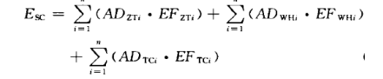
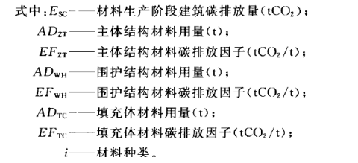
1.2 主要建筑材料全生命周期的碳排放因子及采用依据
表7 主要建筑材料全生命周期的碳排放因子及采用依据
建筑材料 | 单位 | 造成的二氧化碳排放量（kg） | 数据来源
钢筋 | 吨 | 2000 | 《天津市绿色建筑施工管理技术规程》
混凝土 | 立方米 | 450 | 《天津市绿色建筑施工管理技术规程》
混凝土加气砌块 | 吨 | 120 | 绿色奥运建筑研究课题组《绿色奥运建筑评估体系》
玻璃 | 吨 | 1400 | 绿色奥运建筑研究课题组《绿色奥运建筑评估体系》
铝 | 吨 | 21000 | 《天津市绿色建筑施工管理技术规程》
水泥 | 吨 | 1000 | 《天津市绿色建筑施工管理技术规程》
木材制品 | 立方米 | 600 | 《天津市绿色建筑施工管理技术规程》
陶瓷 | 吨 | 1400 | 绿色奥运建筑研究课题组《绿色奥运建筑评估体系》
自来水 | 立方米 | 0.2 | 《天津市绿色建筑施工管理技术规程》
建筑材料运输 | 吨.公里 | 0.06 | 《天津市绿色建筑施工管理技术规程》
1.3计算过程及结果
表8 建筑主要材料二氧化碳排放量计算结果
建筑主要材料 | 重量（t） | 碳排放因子（t/t） | 二氧化碳排放量（t）
钢筋 | 17783 | 2 | 35566
混凝土 | 119246 m³ | 0.45t/m³ | 53660.7
混凝土加气砌块 | 139054 | 0.12 | 16686.5
玻璃 | 3710 | 1.4 | 5194
铝 | 567.5 | 21 | 11917.5
水泥 | 1500 | 1 | 1500
木材制品 | 4692 | 0.2 | 938.4
陶瓷 | 5164 | 1.4 | 7229.6
总计 |  |  | 132692.7

- 施工建造阶段碳排放计算
2.1 计算公式
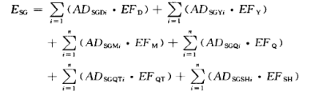
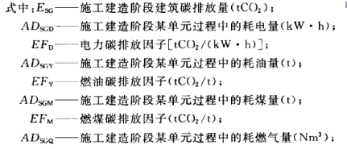
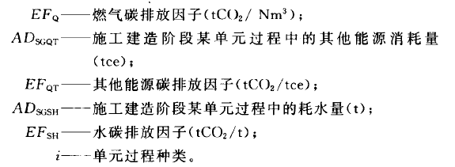
2.2碳排放因子及选用依据
天津市电力排放因子0.8733kg/kwh（数据参考天津市发布的碳排放数据）
水碳排放因子0.2kg/m³（数据参考《天津市绿色建筑施工管理技术规程》）
建筑材料运输碳排放因子0.06t/t.km（数据参考《天津市绿色建筑施工管理技术规程》）
2.3计算过程及结果
（23040000×0.8733+287136×0.2）×0.001=20120.832+57.4272=20178.3 吨
3.运行维护阶段碳排放量计算
3.1计算公式
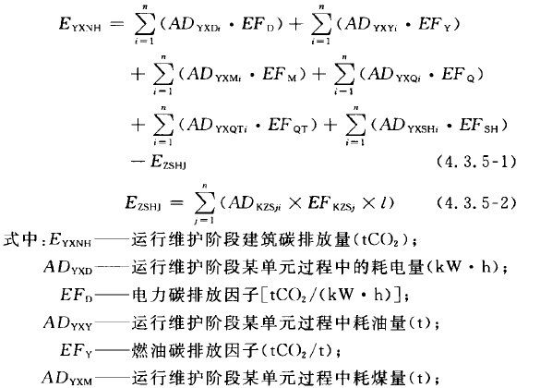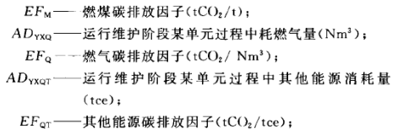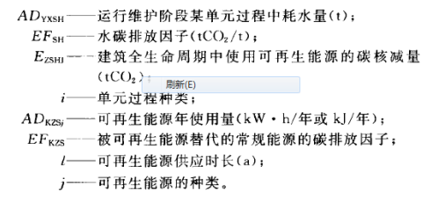
3.2碳排放因子及选用依据
天津市电力排放因子0.8733kg/kwh（数据参考天津市发布的碳排放数据）
水碳排放因子0.2kg/m³（数据参考《天津市绿色建筑施工管理技术规程》）
3.3计算过程及结果
（20029198-727268.05）×0.8733×0.001+（37772.3+13697.1）×0.2×0.001=16856.4+10.3=16866.7吨
- 碳排放总量计算

表10 碳排放量计算汇总
阶段 | 碳排放量（t） | 单位碳排放量（t/㎡） | 备注
材料生产阶段 | 132692.7 | 0.926 | 为建筑材料全寿命期碳排放量，由于建筑材料碳排放因子的参考数据较少，此项只计算了几种有依据的主要建筑材料的碳排放量
施工建造阶段 | 20178.3 | 0.141
运营维护阶段 | 16866.7 | 0.118 | 此项为一个运行周期的碳排放量
注：建筑面积为143290㎡
六、减排措施分析
本项目为绿色园区，本着建设绿色宜居型园区的原则，采用了多种绿色建筑技术，从节材、节能、节水等方面，均对二氧化碳减排发挥了一定作用。
1.节材方面：（1）在建筑设计之初，就进行了结构优化，减少了钢筋、混凝土等建筑材料的使用量。
（2）在建造过程中，优先选用本地建材，减少运输过程的碳排放量。
（3）减少建造过程中的钢筋损耗量和混凝土砂浆的损耗量。
2.节能方面：（1）利用多种可再生能源，如太阳能能光伏发电，发电量占整个园区总用电量的3.6%，太阳能热水能保证80%以上的热水供应，地源热泵系统的产热量占园区总用热量的73.2%，产冷量占园区总用冷量的90%，大大减少电能消耗，减少碳排放量。
（2）施工过程中采用节能施工用具，减少电能消耗，对作业区、生活区、办公区的用电量进行分别计量，设定用电量指标，严格把控用电量不超过额定标准。
（3）建立智能园区微能源网平台，对园区的用电量进行分项计量，对实时用电量进行监控，及时发现超额用电情况，采用积极措施进行整改，并建立了碳排放自动计算程序，实时观察整个园区的碳排放量，通过软件分析得出2016年，二氧化碳减排量为5852.32 吨标煤。同时，对园区的集中能源站进行优化运行调节，充分发挥可再生能源的利用价值，减少二氧化碳排放。
3.节水方面：（1）园区采用1级能效节水器具，减少用水量。
（2）绿化灌溉采用喷灌，减少绿化用水量。
（3）充分利用非传统水源。
在今后园区的运行维护周期内，会更好的利用微能源网的智能监控平台，控制总的用水用电量，同时加强对办公、生活中行为减碳的宣传与标准制定，减少二氧化碳的减排量。

